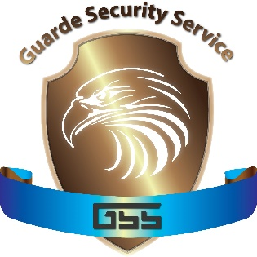
GUARDE SECURITY SERVICE
ENGAGEMENT DE REMISE DES EFFETS D'UNIFORME
ET AUTORISATION DE RETENUE SALARIALE

Je soussigné(e),
Nom et Prénom : ________________________________________
N° de la pièce d'identité : _____________________________
Fonction : Agent de Sécurité
Déclare avoir reçu de GSS Security Services les équipements suivants :
☐ Uniforme
☐ Casquette
☐ Chaussures
☐ Ceinture
☐ Badge d'identification
☐ Autres : ______________________________________
Valeur totale des équipements : __________________ CDF
Je reconnais que ces équipements représentent une valeur financière supportée par l'entreprise.
J'autorise GSS Security Services à effectuer une retenue mensuelle sur mon salaire selon le montant convenu entre les deux parties jusqu'au remboursement complet.
Montant de la retenue mensuelle : ______________ CDF
Je m'engage à prendre soin des équipements remis et à les restituer en cas de cessation de mes fonctions conformément au règlement interne.
Fait à : Kinshasa
Le : ____ / ____ / ______
Signature de l'Agent: _____________________
Direction Générale: _______________________

